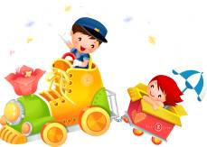**Полезные сайты для родителей**

* *Полезные ссылки для родителей:*
* [http://www.solnyshko.ee/](https://www.google.com/url?q=http://www.solnyshko.ee/&sa=D&source=editors&ust=1641738069303000&usg=AOvVaw2-P4usJ0o8Z_eX3DpvM2Ky) -  Детский развлекательно - познавательный портал " Солнышко".
* [http://www.deti-pogodki.ru/](https://www.google.com/url?q=http://www.deti-pogodki.ru/&sa=D&source=editors&ust=1641738069304000&usg=AOvVaw3P5Fl4dlwJvpk7XO9mS7fK)  - Дети - погодки. Сайт для родителей, у кого уже растут дети - погодки или ожидается их появление.
* [http://www.lukoshko.net/](https://www.google.com/url?q=http://www.lukoshko.net/&sa=D&source=editors&ust=1641738069304000&usg=AOvVaw3wdjRbxtyJ3K00XGYVwKcm) - Лукошко  сказок. Сайт предлагает сказки, стихи и рассказы для детей.
* [http://www.raskraska.ru/](https://www.google.com/url?q=http://www.raskraska.ru/&sa=D&source=editors&ust=1641738069305000&usg=AOvVaw1uHhodCrkGxehqqD4RWTJc) - Раскраска. Интернет- студия Александра Бабушкина. Здесь можно найти для малыша рисунок для раскраски и распечатать его.
* [http://www.fw.ru/index.html](https://www.google.com/url?q=http://www.fw.ru/index.html&sa=D&source=editors&ust=1641738069305000&usg=AOvVaw3Ai7KkvYUzWYy2nEbotk3B) - Интернет - система " Мир семьи". На сайте - разнообразная полезная информация по вопросам семьи и семейной политики.
* [http://detstvo.ru/](https://www.google.com/url?q=http://detstvo.ru/&sa=D&source=editors&ust=1641738069305000&usg=AOvVaw3_UgGhPjFsv4apkAQJeMlg)- Детство. Сайт для детей, пап и мам. На сайте имеется детская библиотека, кулинарная книга, песни и сказки.
* [http://www.danilova.ru/](https://www.google.com/url?q=http://www.danilova.ru/&sa=D&source=editors&ust=1641738069306000&usg=AOvVaw1HLgLKgBAbLzWAGJ62eO6Q)-  Ранее развитие детей. На сайте представлены публикации по раннему развитию детей, книги для родителей и детей.
* [http://www.kindereducation.com/](https://www.google.com/url?q=http://www.kindereducation.com/&sa=D&source=editors&ust=1641738069306000&usg=AOvVaw0A8002wMsv5UUCGVuJttXy) - " Дошколенок". Электронный журнал для детей и родителей, на страницах которого опубликованы материалы для обучения, воспитания и развлечения детей дошкольного и младшего школьного возраста.
* [http://www.babylib.by.ru/](https://www.google.com/url?q=http://www.babylib.by.ru/&sa=D&source=editors&ust=1641738069306000&usg=AOvVaw3yAQkWoPOPPQJgkFqnix0m) -  Библиотека маленького гения.
* [http://edhttp://edu.rin.ru/preschool/index.html u.rin.ru/preschool/index.html](https://www.google.com/url?q=http://edu.rin.ru/preschool/index.html&sa=D&source=editors&ust=1641738069307000&usg=AOvVaw2LFfMu0gYntv3ES3UPAW7J) -  Дошкольное образование. Сайт  предназначен для дошкольников, их родителей, а также воспитателей дошкольных образовательных учереждений.
* [http://doshkolnik.ru/](https://www.google.com/url?q=http://doshkolnik.ru/&sa=D&source=editors&ust=1641738069307000&usg=AOvVaw3MMnJITwATjnn0dl8WK4_4) - Этот сайт- для семьи, для отцов, матерейи детей. Сайт о том, как воспитывать ребенка, как научиться находить с ним общий язык.
* [http://pochemu4ka.ru/](https://www.google.com/url?q=http://pochemu4ka.ru/&sa=D&source=editors&ust=1641738069308000&usg=AOvVaw2aSNXlh2mj-jFOg6uVS-zc)- " Почемучка" для родителей и детей.
* [http://www.zaykinsait.ru/](https://www.google.com/url?q=http://www.zaykinsait.ru/&sa=D&source=editors&ust=1641738069308000&usg=AOvVaw1KGhPdAceJiWiWZTNoPNER)-  Зайкин сайт для детей, сайт о детях.
* [http://tanja-k.chat.ru/](https://www.google.com/url?q=http://tanja-k.chat.ru/&sa=D&source=editors&ust=1641738069308000&usg=AOvVaw0IDZovFHWJSg0mye2o8inX) -  Методические материалы в помощь работникам детских дошкольных учереждений.
* [http://www.detskiysad.ru/](https://www.google.com/url?q=http://www.detskiysad.ru/&sa=D&source=editors&ust=1641738069309000&usg=AOvVaw382ecaIVbAGZJzf16RUygU) -  Детский сад. ру. Материалы сайта могут быть полезными не только для молодых родителей, но и для студентов, воспитателей и  методистов детских садов.

**Сайты по вопросам воспитания**

1. <https://azbyka.ru/deti/> На сайте рассматриваются проблемы физического, духовного и душевного развития ребенка.
2. <https://bl-pesochnaj1.nnov.eduru.ru/roditeli> Дети взрослеют, и это неизбежно. На смену проблемам по приучению к горшку, адаптации к садику и болезням первых лет приходят новые трудности. Ответы на эти и другие вопросы вы сможете найти на этом сайте.
3. <https://vashechudo.ru/> Сайт создан специально для родителей, воспитателей, педагогов и психологов, которые стремятся лучше узнать своих детей и помочь им вырасти талантливыми, полноценными личностями, пребывающими в мире и согласии с собой, своими родными и окружающим миром.
4. <https://www.ya-roditel.ru/> Портал для ответственных мам и пап.

**Психологические сайты**

1. <https://www.child-psy.ru/> Этот сайт посвящен психологии развития ребенка и детской психологии. Он создан специально для родителей и всех людей кто интересуется особенностямиразвития детей и их воспитанием. В статьях Вы найдете массу полезной информации о том как построить нормальные отношения с ними, и как поправить отношения, если они совсем зашли в тупик.
2. [Психология для родителей.](http://psychologynn.chat.ru/parent/parent.htm)  Сайт про то, как не делать несчастными собственных детей. Разбираемся в трудных проблеммах детско-родительских отношений.

**Сайты по безопасности**

[Добрая Дорога Детства.](http://www.dddgazeta.ru/)  Сайт с рекомендациями для родителей по обучению детей безопасному поведению.

**Сайты, посвященные "школьным премудростям"**

[30 сайтов в помощь родителям](http://pics.ru/30-sajtov-v-pomoshh-roditelyam-shkolnika). Специально для вас авторы собрали букет полезных сайтов, которые помогут освежить в голове школьные премудрости. А заодно узнать о мире немало нового. Да, и еще помочь отпрыску соорудить что-нибудь оригинальное своими руками.

Какую сказку прочитать? Где найти полезные советы опытного педиатра? Как выбрать хороший мультфильм и книгу про воспитание? Мамы и папы каждый день сталкиваются с миллионом маленьких проблем. Мы решили им помочь и выбрали 50 полезных сайтов и книг, которые помогут увлечь малыша и ответить на вопросы родителей.

**Мультфильмы**

**1.**[**Мультфильмы киностудии Союзмультфильм**](https://www.youtube.com/channel/UCrlFHstLFNA_HsIV7AveNzA)

«Котенок по имени Гав», «Дед Мороз и серый волк», «Умка», «Каникулы Бонифация» — смотрим мультики, знакомые нам с детства. Ностальгируем и знакомим малышей с любимыми героями.

**2.**[**Карта мультфильмов**](https://yandex.ru/company/researches/2016/ya_mult#kartamultfilmov)

Сделано «Яндексом». Карта мультфильмов, которые обычно ищут люди в поисковике. Выбирайте мультфильмы, которые расположены на карте близко друг к другу: они наверняка вам тоже понравятся.

**3.**[**Диафильмы**](http://diafilmy.su/base.php)

Привет из прошлого — коллекция диафильмов. В базе сайта более 4000 диафильмов на разные темы. Но самое замечательное — некоторые из них [озвучены.](http://diafilmy.su/diafilmy/diafilmy_sound/) Под роликом — кнопка, которая включает звуковое сопровождение.

**4. [Сartoonas](https://t.me/cartoonas" \t "_blank)**

Телеграм-канал о мультфильмах. Можно почитать описания мультфильмов, посмотреть видео, а также подобрать мультики для малышей, детей постарше и даже родителей.

**Музыка**

**5.**[**Детские песни**](https://deti-online.com/pesni/)

Большой сборник музыки для малышей: колыбельные, симфонии Моцарта, звуки природы и песни из мультфильмов.

**6. [Babies Go Rock’N’Roll](https://vk.com/club77370303" \t "_blank)**

Рок-музыка, аранжированная для малышей. В подборках — песни Beatles, AC/DC, Doors, Green Day, Coldplay, Led Zeppelin, Queen. Есть и русские исполнители: «Алиса», «Наутилус-Помпилиус», «Сплин», «ДДТ» и другие.

**7.**[**Капитан Краб**](https://www.youtube.com/channel/UC9oslR7IHo4Wal2b4TgqTPQ)

Музыкальный YouTube-канал для детей. Забавный капитан Краб поет познавательные песенки, в которых рассказывает о природе, животных, антонимах и синонимах, звуках и буквах. К слову, музыка у Краба довольно современная и напоминает рэп.

**8.**[**Детский Развивающий Канал Люляби TV**](https://www.youtube.com/user/tvlulabi/videos)

Музыкальный канал, где много развивающих песенок и занятий: колыбельные, потешки, загадки, пальчиковая гимнастика, алфавит. Приготовьтесь к тому, что ваш малыш будет повторять слова из песни про пятна жирафа или волшебную радугу.

**9.**[**Super Simple Songs**](https://www.youtube.com/channel/UCLsooMJoIpl_7ux2jvdPB-Q)

Самые простые песенки на английском языке с милыми героями и приятной озвучкой. Пушистые монстрики, смышленые утята, мудрые совы — поют все. Можно включить субтитры.

**Сказки**

**10.**[**Сказки**](http://www.teremok.pp.ru/)

Онлайн-сборник классических детских сказок: произведения Пушкина, Толстого, Маршака, братьев Гримм, Андерсена, русские народные.

**11.**[**Сказки с оркестром**](https://www.youtube.com/results?search_query=%D1%81%D0%BA%D0%B0%D0%B7%D0%BA%D0%B8+%D1%81+%D0%BE%D1%80%D0%BA%D0%B5%D1%81%D1%82%D1%80%D0%BE%D0%BC&sp=EgIQAVAU)

Любимые сказки — «Алиса в стране чудес», «Конек-горбунок», «Огниво», «Маленький принц» — в сопровождении Академического симфонического оркестра Московской филармонии. Текст читают известные актеры — Михаил Ефремов, Геннадий Хазанов, Дмитрий Назаров, Юрий Стоянов, Сергей Безруков.

**Здоровье**

**12.**[**Здоровые дети**](https://healthy-kids.ru/)

Информационный проект о здоровье детей и подростков. На сайте мало текстов о болезнях, зато много о том, как не заболеть. Да здравствует профилактика!

**13.**[**Телеграм-канал Федиатрия**](https://telegram.me/fediatrix)

Канал о здоровье детей, который ведет педиатр Федор Катаносов. Он пишет про методы лечения, распространенные детские болезни и отвечает на важные вопросы мам.

**14.**[**Телеграм-канал Заметки детского врача**](https://t.me/DrButriy)

Педиатр Сергей Бутрий рассказывает о болезнях, вирусах, лекарствах, дает советы коллегам и рекомендации родителям.

**Обучение**

**15.**[**Монтессори. Дети**](http://mchildren.ru/)

Сообщество, созданное при поддержке Международного Монтессори-центра. На сайте разделы о философии, трудностях в воспитании детей, материалах для обучения. Для всех поклонников Монтессори.

**16.**[**Профессии. Дети**](http://profview.ru/)

Проект для тех, кто сомневается, кем стать, когда вырастешь. Это видеоинтервью с представителями разных профессий, где кинолог, технолог, инженер, обжарщик кофе, священник и многие другие специалисты рассказывают об особенностях своей работы.

**17.**[**Генератор практических заданий**](https://childdevelop.ru/generator/)

Этот генератор позволяет создавать и сразу распечатывать задания для детей разного возраста по математике, чтению и письму.

**Творчество**

**18.**[**Поделки для детей**](http://podelkidlyadetei.ru/)

Блог посвящен поделкам для детей. Пузырьковое одеяло, цветы своими руками, курочки из бумажной тарелки, фруктовые гирлянды… Поделки поделены по возрасту, материалам и временам года.

**19. Для тех, кто любит детские книги МИФа**

У нас выходит много детских книжек. Поэтому каждый день рассказываем о новинках и бестселлерах, публикуем отзывы читателей и рецензии, а ещё — советы и «полезности». Скорее к нам!

* [Детские книги Вконтакте](https://vk.com/club56279699)
* [Детские книги в Фейсбуке](https://www.facebook.com/MIFDetstvo)
* [Детские книги в Одноклассниках](https://ok.ru/group/52038576046231)
* [Все о детских книгах в Инстаграме](https://www.instagram.com/mifdetstvo/)

**20. Для тех, кто любит творческие книги МИФа**

Творческие книги нравятся детям и вдохновляют мам и пап. Рисовать, сочинять, мастерить, вырезать… Выбирайте занятие по душе. А заодно присоединяйтесь к нам, чтобы следить за новинками и любопытными заданиями, которые мы даем в нашем телеграм-канале. Это интересно!

* [Творческие книги Вконтакте](https://vk.com/miftvorchestvo)
* [Творческое сообщество в Инстаграме](https://www.instagram.com/miftvorchestvo/)
* [Творческий канал в Телеграме](https://telegram.me/Warholscat)

**21.**[**https://coloring-for-kids.com/**](https://coloring-for-kids.com/)Сайт где собраны различные раскраски для детей на разный вкус.

**Полезные книги для родителей и детей**

**1.**[**Эмоциональный интеллект ребенка**](https://www.mann-ivanov-ferber.ru/books/emocionalnyj_intellekt_dlya_detej/)

Эта книга — руководство для родителей, которые хотят стать ближе своим детям и помочь им научиться регулировать свои эмоции.

[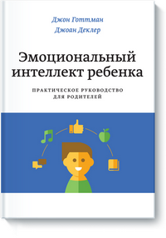](https://www.mann-ivanov-ferber.ru/books/emocionalnyj_intellekt_dlya_detej/)

Опытный специалист по семейной психологии Джон Готтман наглядно показывает, что те стереотипы поведения, которые мы привыкли считать «правильным», не способствуют становлению эмоционального интеллекта ребенка.

**2.**[**Гении и аутсайдеры. Почему одним все, а другим ничего?**](https://www.mann-ivanov-ferber.ru/books/paperbook/story-succes/)

Жизнь несправедлива. Деньги, власть, слава и успех распределяются среди людей крайне неравномерно. Но почему одним все, а другим ничего? Правильно ли сводить причины успеха только лишь к личным качествам, дарованным природой?

**[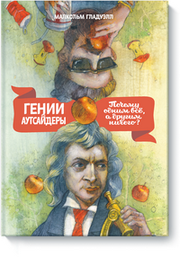](https://www.mann-ivanov-ferber.ru/books/paperbook/story-succes/)**

Книга показывает, что общего у Билла Гейтса, «Битлз» и Моцарта и почему им удалось переплюнуть сверстников. «Гении и аутсайдеры» — не пособие «как стать успешным». Это увлекательное путешествие в мир законов жизни, которые вы можете использовать себе на пользу.

**3.**[**Наказание наградой**](https://www.mann-ivanov-ferber.ru/books/paperbook/nakazanie-nagradoj/)

**[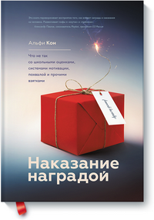](https://www.mann-ivanov-ferber.ru/books/paperbook/nakazanie-nagradoj/)**

В своей книге известный психолог Альфи Кон подробно объясняет, почему отношения с детьми, учениками и подчиненными нельзя строить по принципу: «Сделай то — и получишь это». Он показывает, насколько страшен и губителен такой подход и к каким последствиям приводят подобного рода манипуляции и попытки исправить поведение другого человека (ребенка или сотрудника).

**4.**[**Отпустите их. Как подготовить детей к взрослой жизни**](https://www.mann-ivanov-ferber.ru/books/otpustite-ix/)

Эта книга — о родителях, которые слишком вмешиваются в жизни своих детей. В ней говорится о любви и о страхе, которые стоят за нашей вовлеченностью в их дела.

**[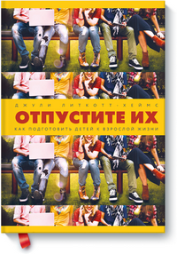](https://www.mann-ivanov-ferber.ru/books/otpustite-ix/)**

А ещё — рассматривается вред, который мы причиняем чрезмерным усердием, и способы воспитывать по-другому, чтобы добиться хорошего результата в долгосрочной перспективе и помочь нашим детям достичь еще большего успеха.

**5.**[**Переходный возраст**](https://www.mann-ivanov-ferber.ru/books/perehodnyj-vozrast/)

**[](https://www.mann-ivanov-ferber.ru/books/perehodnyj-vozrast/)**

Последние исследования показывают, что подростковый мозг очень пластичный и податливый — а значит, нет важнее периода в жизни, чем этот. В своей книге психолог Лоуренс Стейнберг рассказывает, как же научится понимать подростков и помочь им справиться с трудностями переходного возраста.

**6.**[**Тридцать миллионов слов. Развиваем мозг малыша, просто беседуя с ним**](https://www.mann-ivanov-ferber.ru/books/tridczat-millionov-slov/)

Основное время роста физического мозга — до четырех лет. Легкость, с которой мы учимся в детстве, и траектория всей жизни в значительной степени предопределены тем, что происходит в эти первые годы.

[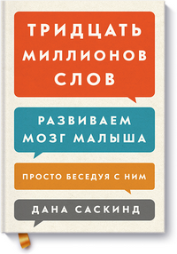](https://www.mann-ivanov-ferber.ru/books/tridczat-millionov-slov/)

В своей книге профессор Дана Саскинд рассказывает о самой важной и очень простой вещи, которую вы можете сделать для будущего вашего ребенка, — говорить с ним. И приводит научные доказательства этой простой истины.

**7.**[**Испытание ребенком**](https://www.mann-ivanov-ferber.ru/books/ispytanie-rebenkom/)

Рождение ребенка — счастливое событие, но даже самые крепкие отношения могут пошатнуться, когда людей в семье становится больше на одного.

**[](https://www.mann-ivanov-ferber.ru/books/ispytanie-rebenkom/)**

Эксперты по семейным отношениям Джон и Джули Готтман в своей книге рассказывают, как сохранить брак и здоровые взаимоотношения. Их рекомендации помогут вам:

* Сфокусироваться на романтике и интимной близости;
* Избежать раздражительности и критики в адрес друг друга;
* Избежать послеродовой депрессии;
* Создать дома здоровую и спокойную обстановку, способствующую развитию вашего ребенка.

**8.**[**Что у него в голове?**](https://www.mann-ivanov-ferber.ru/books/chto-u-nego-v-golove/)

Мы, взрослые, пытаемся понять и воспитать своего ребенка, представляя себя на его месте. Но малыш мыслит совершенно иначе, и весь наш жизненный опыт только мешает проникнуть в его мир.

[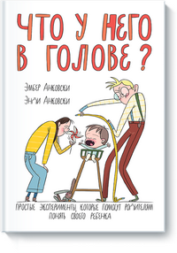](https://www.mann-ivanov-ferber.ru/books/chto-u-nego-v-golove/)

Классические эксперименты, описанные в этой книге, помогут вам понять, как мыслит ваш ребенок. Вы сможете избежать детских истерик, уменьшить потребление сладкого, дать старт развитию памяти и ответственности.

**9.**[**Ребенок-оптимист**](https://www.mann-ivanov-ferber.ru/books/rebenok_optimist/)

На протяжении тридцати лет основоположник позитивной психологии Мартин Селигман и его коллеги изучали связь между пессимизмом и депрессией и доказали, что хорошее самочувствие и работоспособность — это следствия оптимистичного восприятия действительности и пережитых приятных эмоций.

**[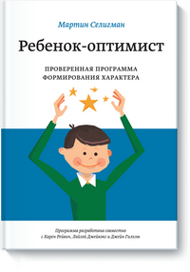](https://www.mann-ivanov-ferber.ru/books/rebenok_optimist/)**

В этой книге вы найдете ответы на вопросы:

* что такое оптимизм;
* как формируется позитивное и негативное восприятие жизни;
* зачем нужно воспитывать в детях оптимистичное мировоззрение;
* к пессимизму или оптимизму склонен ваш ребенок;
* как изменить отношение ребенка к трудностям и препятствиям.

**10.**[**Знать или уметь**](https://www.mann-ivanov-ferber.ru/books/znat-ili-umet/)

Весь современный учебный процесс направлен на то, чтобы натаскать ребенка, набить его голову максимальным количеством фактов, подчас разрозненных, не связанных в единую картину, и только ради того, чтобы он сдал тест на максимальный балл.

[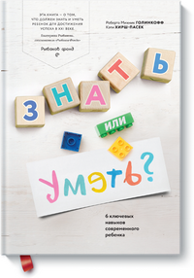](https://www.mann-ivanov-ferber.ru/books/znat-ili-umet/)

Если мы хотим вырастить не того, кто способен только зазубрить материал, а человека рассуждающего, способного анализировать и делать самостоятельные выводы, конструктивно общаться с окружающими и мыслить нестандартно, нешаблонно, то эта книга — то, что нужно.

**11.**[**3 года вместе с ребёнком**](https://www.mann-ivanov-ferber.ru/books/3-goda-vmeste-s-rebyonkom/)

Этот дневник поможет вам сохранить в памяти яркие моменты из жизни вашего ребенка. Какая у него сейчас любимая игрушка? Кем он мечтает стать, когда вырастет? Кто его друзья? Что его тревожит и что радует?

**[](https://www.mann-ivanov-ferber.ru/books/3-goda-vmeste-s-rebyonkom/)**

И через пять-десять-двадцать лет, когда вы соберетесь на большом семейном ужине, возьмете в руки эту книгу памяти и ваши души наполнятся добротой, теплом, восторгом, удивлением и радостью.

**12.**[**Учимся играя**](https://www.mann-ivanov-ferber.ru/books/uchimsya-igraya/)

В этой книге — более 100 обучающих игр. Они созданы для развития навыков чтения и письма, знаний в области математики, физики, химии, географии, искусства.

[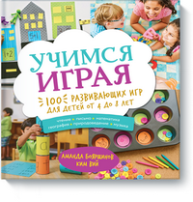](https://www.mann-ivanov-ferber.ru/books/uchimsya-igraya/)

Каждая игра помогает ребенку учиться, трудиться и быть счастливым. Правила игр просты, а реквизит легко смастерить из того, что есть под рукой. Ребенок может выполнять задания вместе с другими детьми или взрослыми, играть на время, очки или качество.

**13.**[**Творческое воспитание**](https://www.mann-ivanov-ferber.ru/books/tvorcheskoe-vospitanie/)

Автор этой книги ― Джин Ван’т Хал, мама двух дочек и автор популярного блога Artful Parent, который за годы своего существования собрал вокруг себя целое сообщество вдохновленных родителей и учителей.

**[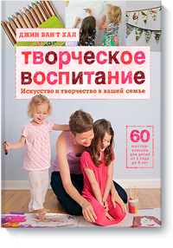](https://www.mann-ivanov-ferber.ru/books/tvorcheskoe-vospitanie/)**

На страницах своей книги Джин Ван’т Хал рассказывает о том, как развить в ребенке способности к творчеству, заложенные в нем с самого рождения, и как привнести творчество в повседневную жизнь семьи.

**14**[**. Звездная ночь Ван Гога**](https://www.mann-ivanov-ferber.ru/books/zvezdnaya-noch-van-goga-i-drugie-istorii-o-tom-kak-rozhdaetsya-iskusstvo/)

С этой книгой вы совершите увлекательное путешествие по истории изобразительного искусства. Вы узнаете, о чем думали, создавая свои шедевры, первобытный охотник, древнекитайский скульптор, древнеримский художник, багдадский каллиграф, японский гравер, викторианский фотограф.

[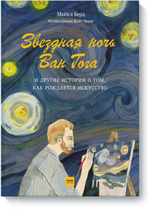](https://www.mann-ivanov-ferber.ru/books/zvezdnaya-noch-van-goga-i-drugie-istorii-o-tom-kak-rozhdaetsya-iskusstvo/)

Истории, рассказанные в этой книге, помогут вам ближе познакомиться с этими великими людьми и лучше понять то, что они хотели сказать миру.

**15.**[**Как обустроить детскую**](https://www.mann-ivanov-ferber.ru/books/kak-obustroit-detskuyu/)

Детская комната — это особенное пространство. Оно должно быть и функциональным, и в то же время немного сказочным, чтобы ребенку хотелось там находиться, играть с друзьями, заниматься творчеством.

[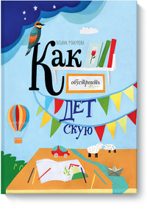](https://www.mann-ivanov-ferber.ru/books/kak-obustroit-detskuyu/)

Татьяна Макурова, известный блогер и автор книг по детскому творчеству, дает в этой книге 30 несложных и наглядных мастер-классов, которые помогут вам организовать и декорировать пространство детской комнаты.

**16.**[**Как отучить ребенка от сладкого**](https://www.mann-ivanov-ferber.ru/books/kak-otuchit-rebenka-ot-sladkogo/)

По данным некоторых исследований, дети в среднем потребляют 23 чайные ложки сахара в день! В то время как рекомендованное количество в два-три раза меньше.

**[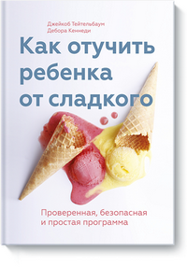](https://www.mann-ivanov-ferber.ru/books/kak-otuchit-rebenka-ot-sladkogo/)**

Эта книга содержит проверенный план по избавлению ребенка от сладкого в его рационе. Авторы — известный врач Джейкоб Тейтельбаум и специалист по детскому питанию Дебора Кеннеди — подготовили пошаговые рекомендации на каждый день, которые помогут вам плавно подготовить ребенка — в том числе эмоционально — к отказу от сладкого и позволят избежать всех подводных камней, ссор и истерик на этом пути.

**17.**[**Играем в искусство: от реализма к абстракционизму**](https://www.mann-ivanov-ferber.ru/books/igraem-v-iskusstvo/)

Эта книга познакомит вашего ребенка с художественными направлениями в русском искусстве рубежа XIX–XX веков.

**[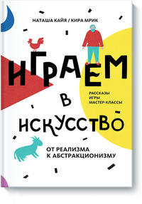](https://www.mann-ivanov-ferber.ru/books/igraem-v-iskusstvo/)**

Реализм, модерн, кубофутуризм, примитивизм, аналитическое искусство, абстракционизм — вы узнаете, в чем были особенности этих течений, какие художники их представляли и что они хотели сказать своим творчеством.

**18.**[**Мой ребенок — интроверт**](https://www.mann-ivanov-ferber.ru/books/rebenok_introvert/)

Дети-интроверты часто остаются без понимания окружающими, в том числе без понимания собственными родителями. Ребенок может быть счастлив и удовлетворен общением с двумя-тремя очень близкими друзьями, но родителям будет казаться, что он непопулярен.

[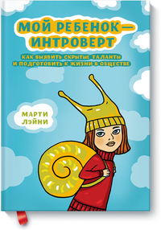](https://www.mann-ivanov-ferber.ru/books/rebenok_introvert/)

На самом деле дети-интроверты креативны, любят учиться, имеют высокий эмоциональный интеллект и не страдают тщеславием. Родителям не нужно думать, что с ребенком-интровертом «что-то не так». Ему стоит помочь стать тем, кем он хочет, а не давить на него требованиями «быть как все».

**19.**[**Звездная, звездная ночь**](https://www.mann-ivanov-ferber.ru/books/zvezdnaya-zvezdnaya-noch/)

Вдохновляющая и пронзительная история от Джимми Лиао никого не оставит равнодушным. Девочка, которая раньше жила с дедушкой и бабушкой в горах, переезжает в город, в квартиру родителей.

[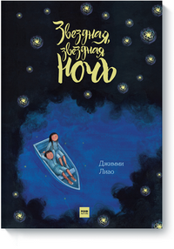](https://www.mann-ivanov-ferber.ru/books/zvezdnaya-zvezdnaya-noch/)

Город кажется ей холодным и бездушным местом, мама с папой постоянно ругаются, в школе не дают прохода одноклассницы. Но все меняется, когда в соседний дом переезжает новый мальчик… Простая, но очень многослойная, она понравится и детям, и взрослым.

**20.**[**Ежедневник счастливой мамы**](https://www.mann-ivanov-ferber.ru/books/special/ezhednevnik-schastlivoi-mamy-1/)

Это ежедневник, созданный специально для занятых мам, которые разрываются между работой / любимым делом и ребенком. И еще хотят отлично выглядеть!

[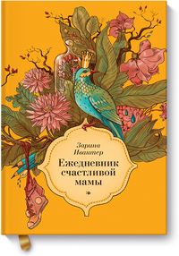](https://www.mann-ivanov-ferber.ru/books/special/ezhednevnik-schastlivoi-mamy-1/)

Ежедневник придумала Зарина Ивантер — успешная женщина, автор интернет-журнала BestBabyClub.ru, собственник и руководитель клубов детского развития («Классики», «Лас-Мамас») и счастливая мама! Зарина предлагает красивый и удобный инструмент планирования, который поможет правильно организовать свое время, чтобы успевать все и везде.

**21.**[**Творчество с малышами**](https://www.mann-ivanov-ferber.ru/books/tvorchestvo-s-malyshami/)

Когда начинать заниматься с ребенком творчеством? Как можно раньше!

[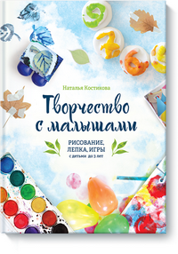](https://www.mann-ivanov-ferber.ru/books/tvorchestvo-s-malyshami/)

Автор этой книги, дизайнер, блогер, мастер по изготовлению мягких игрушек и декора Наталья Костикова, делится с мамами малышей своим опытом и идеями самых разных творческих заданий. Вы найдете здесь более 70 мастер-классов и необычных идей, которые без проблем сможете воплотить дома.

**22.**[**Кролик, который хочет уснуть**](https://www.mann-ivanov-ferber.ru/books/krolik-kotoryij-hochet-usnut/)**и**[**Слоненок, который хочет уснуть**](https://www.mann-ivanov-ferber.ru/books/slonenok-kotoryij-xochet-usnut/)

Невероятно популярные во всем мире сонные сказки, написанные профессиональным психологом.

[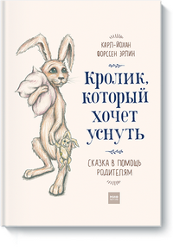](https://www.mann-ivanov-ferber.ru/books/krolik-kotoryij-hochet-usnut/)

Они снимают напряжение и плавно погружают ребенка в сон благодаря особым техникам, основанным на методе гипноза Эриксона. Психологи подтверждают: книги совершенно безопасны, а эффект от чтения зависит от особенностей ребенка. Большинство детей засыпают уже на середине истории.

**23.**[**Малышу виднее**](https://www.mann-ivanov-ferber.ru/books/malishu-vidnee/)

Дебора Соломон, последовательница школы Магды Гербер, описывает в книге уникальный метод взаимодействия родителей с маленькими детьми.

[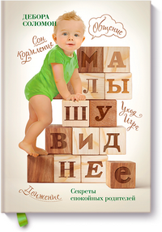](https://www.mann-ivanov-ferber.ru/books/malishu-vidnee/)

Это успокаивающая и расслабляющая книга как глоток свежего воздуха в сравнении с дидактическими, чрезмерно предписывающими пособиями по уходу за маленькими детьми. Она поможет родителям почувствовать уверенность в себе и найти больше радостей в воспитании детей.

**24.**[**Чем заняться вечером с семьей на даче без интернета**](https://www.mann-ivanov-ferber.ru/books/kniga_zagadok_i_golovolomok/)

Что общего у Бальзака, Дефо и Беранже? Можно ли разрезать картошку на 27 кубиков меньше, чем шестью разрезами? Что обозначает изображение улитки на некоторых ресторанах?

**[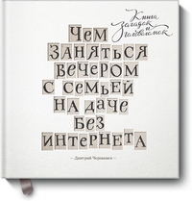](https://www.mann-ivanov-ferber.ru/books/kniga_zagadok_i_golovolomok/)**

Этот сборник интересных загадок — настоящая проверка того, насколько гибок ваш ум. Предложенные загадки дают возможность расшевелить мозг, включить логику, смекалку, интуицию и наблюдательность.

**25.**[**Свобода учиться**](https://www.mann-ivanov-ferber.ru/books/svoboda-uchitsya/)

Психолог Питер Грей утверждает: если вы хотите, чтобы дети преуспели в постоянно меняющемся мире, предоставьте им свободу учиться и раскрывать собственные интересы.

[](https://www.mann-ivanov-ferber.ru/books/svoboda-uchitsya/)

Эта книга вносит смелое парадоксальное предложение — освободить детей от оков учреждения, которое убивает любознательность и которое мы зовем школой. Пора перестать спрашивать, что случилось с детьми, и задать вопрос, что не так с системой. Книга «Свобода учиться» расскажет, что мы можем сделать — как родители и члены общества, — чтобы улучшить жизнь детей и способствовать их счастью и обучению.

**26.**[**Педагогическая поэма**](https://www.mann-ivanov-ferber.ru/books/pedagogicheskaya-poema/)

«Педагогическая поэма» — самое известное и значимое произведение советского писателя Антона Макаренко, одного из влиятельнейших педагогов двадцатого века.

**[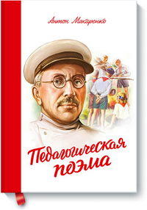](https://www.mann-ivanov-ferber.ru/books/pedagogicheskaya-poema/)**

В этом романе-поэме он рассказывает историю колонии имени Горького, основанной в 1920 году близ Полтавы. Воспитанниками этой колонии были несовершеннолетние правонарушители и беспризорные дети. Макаренко смог создать и применить новую педагогическую систему и вместе с другими педагогами-воспитателями добиться положительных результатов в перевоспитании своих непростых подопечных.

**27.**[**Как научить ребенка учиться**](https://www.mann-ivanov-ferber.ru/books/kak-nauchit-rebenka-uchitsya/)

Цель этой книги — рассказать родителям о том, как помочь ребенку в формировании этих навыков. Как научить его брать учебу под контроль и добиваться высоких результатов.

[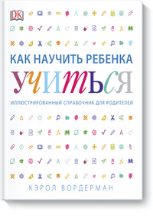](https://www.mann-ivanov-ferber.ru/books/kak-nauchit-rebenka-uchitsya/)

На простых и наглядных примерах автор показывает, как составить расписание занятий, выбрать верную методику обучения, справиться с напряжением и волнением. А главное, как правильно распределить учебную нагрузку в зависимости от индивидуальных особенностей ребенка.

**28.**[**Замечательное время: зима**](https://www.mann-ivanov-ferber.ru/books/zamechatelnoe_vremya_zima/)

Зима в России длинная, темная и холодная. Но с этой книгой она станет светлой, радостной и теплой.

[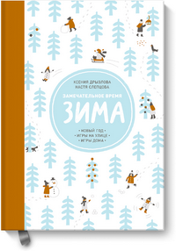](https://www.mann-ivanov-ferber.ru/books/zamechatelnoe_vremya_zima/)

Известный блогер Ксения Дрызлова (kokokokids.ru) описывает интересные идеи игр, творческих занятий и приятных традиций — они превратят обычные зимние дни в сказочное время, которое ребенок с теплотой будет вспоминать, когда вырастет.

**29.**[**Поверь в своё дитя**](https://www.mann-ivanov-ferber.ru/books/pover_v_svoyo_ditya/)

Сесиль Лупан — не педагог и не психолог, но ее имя знают тысячи родителей во всем мире. На протяжении уже более 25 лет они выбирают среди множества методик ее программу раннего развития.

[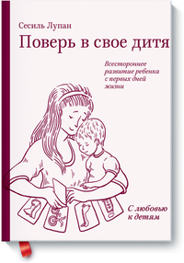](https://www.mann-ivanov-ferber.ru/books/pover_v_svoyo_ditya/)

Среди многочисленных книг с описанием методик раннего развития эта книга выделяется своей искренностью и любовью к детям. Главная идея Сесиль Лупан в том, что не нужно слепо следовать рекомендациям педагогов и психологов. Родитель должен прислушаться к ребенку, его желаниям и интересам. Только тогда занятия будут давать результат и подарят малышу радость открытия мира.

**30.**[**Сделайте ваших детей успешными**](https://www.mann-ivanov-ferber.ru/books/paperbook/gift-my-children/)

Книга известного инвестора Джима Роджерса написана в форме советов для его дочерей. Проводя интересные параллели между миром финансов и обычной жизнью, автор делится мнением о том, какими чертами характера должен обладать человек, чтобы добиться успеха в жизни.

[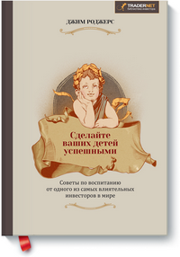](https://www.mann-ivanov-ferber.ru/books/paperbook/gift-my-children/)

Эта книга для родителей, которые хотят помочь своим детям вырасти успешными людьми, а также для их детей. Советы Роджерса будут полезны не только молодым, но и взрослым, состоявшимся людям.

Быть родителем — непростая миссия. И очень здорово, что сегодня можно легко найти ответ на волнующий маму или папу вопрос: на форуме, в блоге, Телеграме или просто посмотрев видео на YouTube. Раньше было сложнее. Поэтому пользуйтесь